
Guide Calc
6.4

Chapitre 3
Créer des diagrammes et des graphiques
Présenter les informations visuellement
Table des matières
Introduction 1
Créer un diagramme avec l’Assistant 1
Aperçu de l’assistant Diagramme 1
Choisir le type de diagramme 2
Sélectionner les plages de données 3
Sélectionner les séries de données 4
Organiser les séries de données 4
Paramétrer les plages de séries de données 5
Définir les éléments du diagramme 6

Introduction
Les diagrammes et les graphiques sont souvent des moyens puissants de transmettre de l’information au lecteur. Calc propose une variété de formats de diagrammes et de graphiques pour vos données.
Avec Calc, vous pouvez personnaliser vos diagrammes et vos graphiques de manière très poussée. Toutes ces options vous permettent de présenter vos informations de la manière la meilleure et la plus claire.

Créer un diagramme avec l’Assistant
Utilisez l’Assistant de diagramme pour créer un diagramme à partir des données d’un classeur. Une fois le diagramme créé en tant qu’objet dans votre classeur, vous pouvez alors changer le type de diagramme, modifier les plages de données et éditer le diagramme avec les options de cet assistant. Chaque changement que vous effectuez est automatiquement reporté dans l’objet diagramme.

Aperçu de l’assistant Diagramme
Pour faire la démonstration de la méthode pour réaliser des diagrammes et des graphiques dans Calc, nous allons utiliser la petite table de données de la Figure 1.
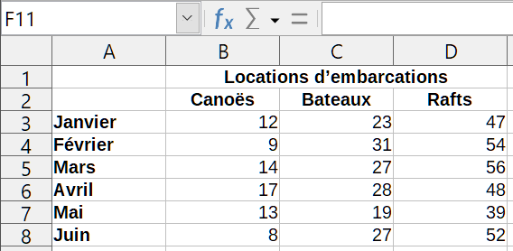
Figure 1 : Table de données pour les exemples de diagrammes.
Voici un aperçu des étapes de base :
- Mettez tout d’abord en surbrillance (sélectionnez) les données à inclure dans le diagramme, y compris les noms, catégories et étiquettes. Il n’est pas indispensable que la sélection soit une plage contiguë, vous pouvez également choisir des cellules individuelles ou des groupes de cellules (colonnes ou lignes). Pour cet exemple, le mieux est peut-être de sélectionner la plage de cellules A2:D8 en omettant intentionnellement le titre général « Locations d’embarcations » du diagramme.
- Astuce
Avant d’ouvrir l’assistant de diagramme, placez le curseur n’importe où dans la zone de données. L’assistant de diagramme discernera généralement correctement la plage de données. Faites juste attention à ne pas inclure le titre du tableau de données.
- Ouvrez la boîte de dialogue de l’assistant de diagramme
  - en choisissant Insertion > Diagramme dans la barre de menu,
  - en cliquant sur l’icône Insérer un diagramme  dans la barre d’outils Standard.
Les deux méthodes insèrent un diagramme par défaut dans la feuille, ouvre la barre d’outils Formatage dédiée et l’Assistant de diagramme.
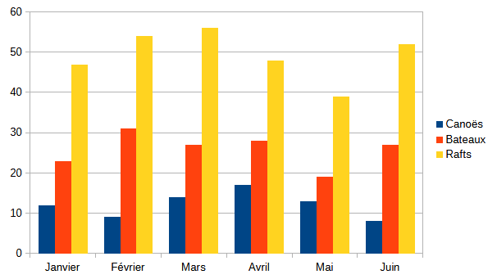
Figure 2 : Exemple de diagramme créé automatiquement par l’Assistant de diagramme.
- Sélectionnez le type de diagramme et choisissez les options que vous souhaitez. Elles sont présentées ci-dessous.
- Cliquez sur Terminer pour enregistrer les sélections et refermer l’assistant de diagramme.
Les sections suivantes offrent des détails supplémentaires sur l’utilisation de l’assistant de diagramme.

Choisir le type de diagramme
Calc propose un choix parmi dix types de diagrammes de base, avec quelques options pour chaque type. Ces options changent selon le type de diagramme que vous choisissez. Pour plus d’informations sur les différents types de diagrammes, voir la « Erreur : source de la référence non trouvée » page Erreur : source de la référence non trouvée.
Les choix par défaut sont des diagrammes à deux dimensions (2D). Seuls certains types où la 3D est applicable (Colonne, Barre, Secteur et Zone) vous donnent la possibilité de sélectionner un rendu 3D. L’aperçu de la variante sélectionnée est entouré d’une bordure double et son nom (Normal sur la Figure 3) est affiché sous celui-ci.
Pour modifier le type de diagramme et les options associées :
- Choisissez un type de diagramme (Figure 3) en cliquant sur son icône dans la liste sous Choisissez un type de diagramme.
- Si nécessaire, sélectionnez une variante en cliquant sur son aperçu à droite de la liste. Les aperçus sont mis à jour à chaque fois que vous sélectionnez un type de diagramme différent. Le diagramme change instantanément pour refléter la sélection.
- Pour utiliser un diagramme en 3D, cochez l’option 3D et sélectionnez un type de vue (réaliste ou simple). Cette option n’est disponible que pour les types de diagrammes Colonne, Barre, Secteur et Zone.
- Cliquez sur Suivant > pour modifier la plage de données, les séries de données et les éléments du diagramme présentés plus en détail ci-dessous.
- Quand le diagramme vous convient, cliquez sur Terminer pour fermer l’assistant de diagramme.
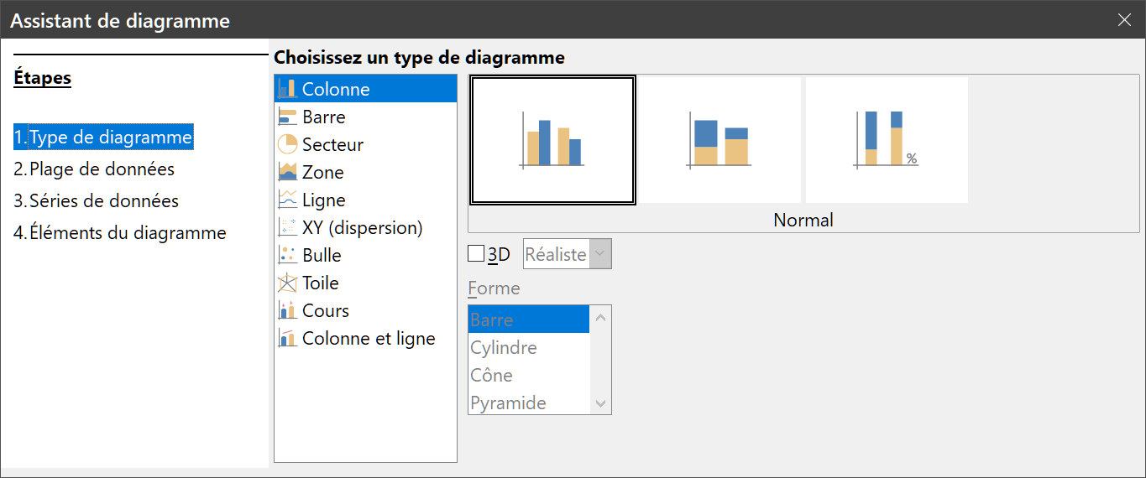
Figure 3 : Choix du type de diagramme dans l’assistant de diagramme.
- Remarque
Les diagrammes visibles dans les sections suivantes utilisent le type Colonne, variante Normale, sans affichage en 3D.

Sélectionner les plages de données
La plage de données contient toutes les cellules comportant des données, y compris les étiquettes et les catégories, qui doivent être incluses dans le diagramme. Dans la page Plage de données de l’assistant de diagramme (Figure 4), vous pouvez corriger manuellement les erreurs faites en sélectionnant les données à utiliser pour le diagramme.
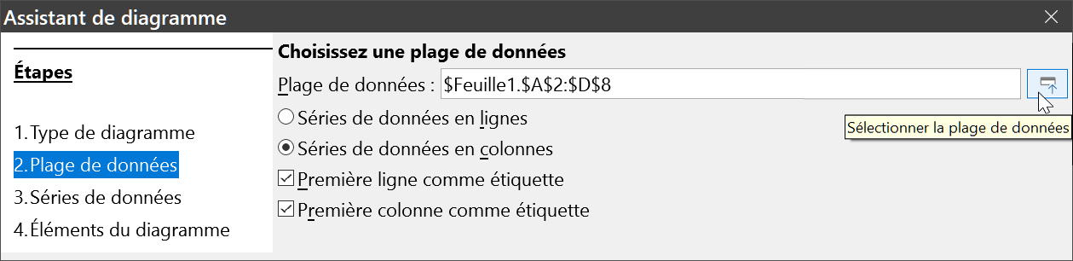
Figure 4 : Choix de la plage de données dans l’assistant de diagramme.
- Modifiez, si besoin, les lignes et colonnes contenant les données nécessaires au diagramme en éditant les références de cellules dans le champ Plage de données. Vous pouvez le faire de deux façons :
  - changer directement les références de la plage dans le champ,
  - cliquer sur le bouton Sélectionner la plage de données () à droite du champ puis sélectionner directement la plage dans le classeur.
- Spécifiez si les séries de données sont disposées en lignes ou en colonnes (comme dans l’exemple).
- Indiquez s’il faut utiliser la première ligne, la première colonne ou les deux comme étiquette.
- Cliquez sur Suivant > pour modifier les Séries de données.
- Quand le diagramme vous satisfait, cliquez sur Terminer pour fermer l’assistant de diagramme.
- Remarque
Si la syntaxe de la plage de données n’est pas correcte, Calc affiche le texte sur fond rouge.

Sélectionner les séries de données
La page Séries de données de l’assistant de diagramme autorise un paramétrage fin des données. Chaque série de données contient un jeu de données qui ont quelque chose en commun, comme les types d’équipement loués indiqués sur la Figure 1. Utilisez la page Séries de données pour modifier la plage source de chaque série et organiser la façon dont elles sont présentées dans le diagramme. Cela inclut la suppression des données inutiles et la définition de leur disposition le long des axes.

Organiser les séries de données
- Conseil
L’assistant de diagramme fait des suppositions sur la façon dont les données doivent être affichées, mais celles-ci peuvent ne pas être correctes. Si un diagramme n’a pas l’aspect que vous attendez, la première chose à faire est de vérifier si toutes les séries de données sont correctement définies.
La seconde est de vérifier les paramètres de la page Plage de données qui déterminent si les données sont disposées en lignes ou en colonnes et si la première ligne ou la première colonne doit être considérée comme contenant des étiquettes.
Le nom de chaque série apparaît dans la liste sous Séries de données (au milieu de la Figure 5). Pour organiser les séries de données, sélectionnez une entrée dans la liste et faites une ou plusieurs des choses suivantes :
- Pour modifier le nom de la série, sélectionnez Nom dans la liste Plage de données à droite puis modifiez les références de la cellule dans le champ Plage pour Nom situé en dessous (le nom du champ s’adapte au choix précédent).
- Pour modifier les références de la plage pour une catégorie, modifiez celles-ci dans le champ Catégories sous la liste Plage de données.
- Pour ajouter une nouvelle série de données sous la catégorie sélectionnée, cliquez sur le bouton Ajouter puis définissez son nom et la plage de données correspondante comme ci-dessus.
- Pour supprimer la catégorie sélectionnée de la liste, cliquez sur le bouton Supprimer.
- Pour déplacer la catégorie sélectionnée dans la liste, cliquez sur les flèches vers le haut ou vers le bas à droite des deux boutons précédents. L’ordre des données dans la source n’est pas modifié, seule est changée la disposition du diagramme.
- Remarque
Des séries de données différentes doivent être situées dans des colonnes ou des lignes séparées, sinon Calc considère qu’elles forment la même série de données.
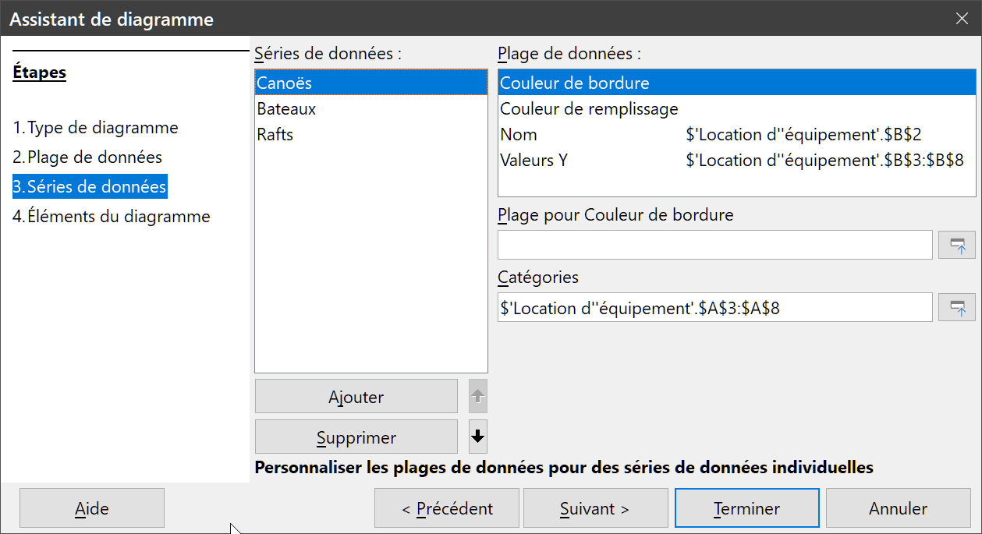
Figure 5 : la page Séries de données de l’assistant de diagramme.

Paramétrer les plages de séries de données
Pour comprendre comment Calc traite les données dans un diagramme, il faut bien faire la distinction entre valeurs et catégories. Les valeurs sont des données numériques qui peuvent varier de façon continue. À l’opposé, les catégories n’ont aucune relation mathématique entre elles. Par exemple, les catégories de données dont il est question dans la Figure 5 et le diagramme de la Figure 2 sont les mois de l’année.
La plupart des diagrammes dans Calc demandent à la fois des valeurs, disposées le long de l’axe des Y, et des catégories, disposées le long de l’axe des X. Les exceptions sont les diagrammes XY (dispersion) et Bulles qui n’utilisent que des valeurs le long des deux axes.
Les plages de données qui peuvent être définies pour un diagramme particulier apparaissent dans la liste Plage de données à droite de la page Séries de données sur la Figure 5. Toutes les plages de données n’ont pas besoin d’être remplies. Les plages de données peuvent comporter les éléments suivants.
Couleur de bordure et couleur de remplissage
Ces couleurs peuvent être spécifiées ici par des valeurs numériques du système de couleurs RVBA. Si cela n’est pas fait, Calc utilise des couleurs par défaut. On peut aussi utiliser un formatage conditionnel qui permet de faire varier la couleur d’un point de données selon qu’il remplit ou non une certaine condition. Pour plus d’information, veuillez vous reporter à « Erreur : source de la référence non trouvée », page Erreur : source de la référence non trouvée.
Nom
Quand les séries de données sont définies en colonnes avec la première ligne comme étiquette dans la page Plage de données (Figure 4), Calc suppose que les étiquettes des colonnes des données sélectionnées sont les noms des séries. Les noms des séries des données de la Figure 1 sont donc « Canoës », « Bateaux » et « Rafts ». De la même façon, si les données sont en ligne avec une première colonne contenant des étiquettes, Calc suppose que celles-ci sont les noms des séries de données sélectionnées.
La seule manière de changer le nom d’une série de données est de sélectionner Nom dans la liste Plage de données en haut à droite de la Figure 5 puis de saisir une plage de cellules différentes dans le champ Plage pour Nom situé sous celle-ci. Notez que le nom d’une série de données est souvent contenu dans une cellule unique plutôt que dans une plage de cellules.
Valeurs Y
Ce sont les valeurs numériques qui sont souvent disposées le long de l’axe vertical, bien que ce ne soit pas toujours le cas. Par exemple, bien qu’elles soient disposées le long de l’axe vertical dans les diagrammes en colonnes, elles sont placées le long de l’axe horizontal dans les diagrammes en barres.
Catégories
La plage des données des catégories est définie dans un champ Catégories séparé sous la liste Plage de données. Notez la différence entre les catégories et les noms des séries de données. Pour les données de la Figure 1, les catégories sont les étiquettes des lignes alors que les noms des séries de données sont les étiquettes des colonnes.
- Remarque
Les catégories de données apparaissent habituellement le long de l’axe des X, sauf pour les diagrammes XY (dispersion) et Bulles qui demandent des valeurs de données pour cet axe.
Selon le type de diagramme, d’autres plages de données peuvent devoir être définies en plus de celles visibles sur la Figure 5.

Définir les éléments du diagramme
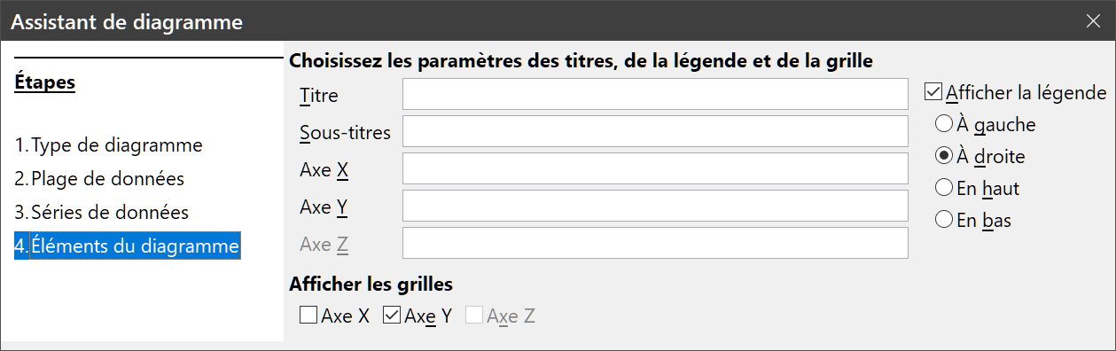
Figure 6 : la page Éléments du diagramme de l’assistant de diagramme.
Dans la page Éléments du diagramme de l’assistant de diagramme (Figure 6), ajoutez ou modifiez le titre, le sous-titre, les noms des axes et la grille. Utilisez des titres qui attirent l’attention sur le sujet du diagramme et en décrivent le point important.
Les éléments des graphiques en 2D et en 3D sont illustrés sur la Figure 7 :
- la paroi du diagramme délimite le graphique qui affiche les données,
- la zone du diagramme est l’arrière-plan de l’ensemble du diagramme,
- le titre, le sous-titre, la légende, les étiquettes et les noms des axes sont situés dans la zone du diagramme,
- le plancher du diagramme n’apparaît que pour les diagrammes en 3D.
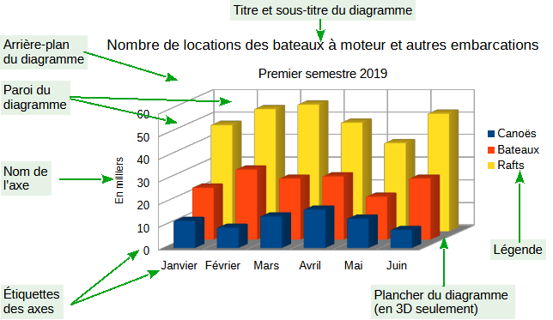
Figure 7 : Éléments d’un diagramme.
Pour ajouter un élément à un diagramme, effectuez une ou plusieurs des actions suivantes dans la page Éléments du diagramme (Figure 6) :
- Saisissez le titre et éventuellement le sous-titre dans les champs correspondants.
- Saisissez les noms des axes X, Y et Z dans les champs convenables. Le champ Axe Z n’est accessible que pour un diagramme en 3D.
- Décochez l’option Afficher la légende (cochée par défaut) si vous ne désirez pas de légende. Sinon, sélectionnez son emplacement (À gauche, À droite, En haut ou En bas). Les noms qui apparaissent dans la légende sont ceux des séries de données spécifiés dans le champ Plage pour Nom de la page Séries de données.
- Dans la section Afficher les grilles, cochez ou non les options Axe X et Axe Y pour afficher des lignes horizontales ou verticales. Pour certains diagrammes, Axe Y est coché par défaut. Ces options ne sont pas disponibles pour les secteurs. L’option Axe Z n’est accessible que pour un diagramme en 3D. Pour plus d’informations sur les grilles, veuillez vous reporter à la section « Erreur : source de la référence non trouvée » page Erreur : source de la référence non trouvée.
- Remarque
Même après avoir cliqué sur Terminer pour refermer l’assistant de diagramme, celui-ci reste en mode d’édition, ce qui se voit à sa bordure grise épaisse, et peut toujours être modifié. Cliquez dans une cellule hors du diagramme pour quitter le mode d’édition.

